**INSTITUTO TECNOLOGICO ESCUELA SUPERIOR PEDRO DOMIGO MURILLO**



**INFORME DE LABORATORIO N°5**

**PSM-400 PROGRAMACION DE SISTEMAS MOVILES**

**ESTUDIANTE: Angela Mamani Ayca**

**DOCENTE: Lic. Erik V. Huallpa A.**

**LA PAZ – BOLIVIA**

**07-09-25**

***INFORME DE APLICACIONES ANDROID***

***USO DE CÁMARA, GRABACIÓN, ALMACENAMIENTO Y REPRODUCCIÓN MULTIMEDIA***

***Introducción***

*El desarrollo de aplicaciones móviles en Android permite a los estudiantes y programadores comprender el manejo de hardware y software de un dispositivo, como la cámara, el micrófono, el almacenamiento y la reproducción multimedia. En este trabajo se presentan ejercicios prácticos que abarcan la captura de fotos, grabación de videos y audios, almacenamiento en carpetas personalizadas o en la memoria SD, y la reproducción de archivos multimedia tanto desde recursos internos como desde directorios del sistema.*

*El objetivo principal es aplicar conocimientos de Android Studio (Java), manejo de permisos, MediaPlayer, VideoView, y uso de FileProvider, con el fin de realizar aplicaciones funcionales y escalables****.***

***Marco Teórico***

***Android Studio:*** *Entorno de desarrollo integrado (IDE) oficial para Android, que permite crear aplicaciones con soporte para Java y Kotlin.*

***Permisos en Android****: Son requeridos para acceder a hardware sensible como cámara, micrófono o memoria externa. Se gestionan en el AndroidManifest.xml y en tiempo de ejecución.*

***Intents:*** *Mecanismos que permiten iniciar actividades externas, como la cámara o el grabador de video.*

***MediaPlayer:*** *Clase de Android que permite reproducir archivos de audio y video desde distintos orígenes (recursos internos, URI, rutas absolutas).*

***VideoView:*** *Componente de la interfaz gráfica que permite mostrar y controlar videos dentro de una aplicación.*

***FileProvider:*** *Proveedor seguro que facilita compartir archivos entre aplicaciones y almacenar datos en rutas específicas del sistema o la tarjeta SD.*

***Almacenamiento externo (SD):*** *Permite guardar y acceder a fotos, videos o audios en carpetas creadas por el usuario.*

***Objetivos***

***Objetivo General:***

*Desarrollar aplicaciones móviles en Android que integren captura, almacenamiento y reproducción de archivos multimedia mediante el uso de Java y componentes nativos de Android.*

***Objetivos Específicos:***

*Implementar un navegador web con soporte para protocolos http y https.*

*Modificar un reproductor de audio inicial (3 archivos) para soportar hasta 50 audios.*

*Reproducir audios desde una carpeta del sistema o tarjeta SD.*

*Implementar un grabador de audio que liste y reproduzca las grabaciones almacenadas.*

*Crear una aplicación para tomar fotos y almacenarlas en carpetas personalizadas o SD.*

*Desarrollar un grabador de video que guarde en rutas específicas o SD.*

*(Extra) Investigar y realizar un reproductor de video con soporte de controles y exploración de carpeta.*

***Desarrollo***

***Ejercicio 1: Navegador Web (http y https)***

*Se creó una aplicación que permite visualizar páginas web mediante un WebView, habilitando navegación segura con protocolos http y https.*

***Ejercicio 2: Reproductor de 50 audios***

*Se amplió un reproductor inicial que solo admitía 3 canciones, permitiendo manejar hasta 50 audios almacenados en res/raw o en listas dinámicas.*

***Ejercicio 3: Reproductor de audio desde carpeta del sistema/SD***

*Se implementó un ListView que muestra todos los archivos .mp3 y .wav en la carpeta /MiMusica, permitiendo reproducir cualquier archivo seleccionado con MediaPlayer.*

***Ejercicio 4: Grabación de audio con lista***

*Se desarrolló una aplicación que graba audios y los almacena en /Grabaciones. Se agregó una lista dinámica para visualizar todas las grabaciones realizadas y reproducirlas desde la aplicación.*

***Ejercicio 5: Captura de fotos en carpeta personalizada o SD***

*Se mejoró la app de cámara para guardar fotos en la carpeta /MisFotos, cambiando la ruta predeterminada. El manejo de permisos y FileProvider garantizó la correcta escritura en almacenamiento externo o SD.*

***Ejercicio 6: Grabación de video con almacenamiento en carpeta personalizada o SD***

*Se implementó la grabación de video con almacenamiento directo en la carpeta /MisVideos. El archivo se guarda con nombre único basado en la fecha y hora, y puede reproducirse desde la misma aplicación.*

***Ejercicio 7 (Extra): Reproductor de video***

*Se desarrolló un reproductor de video con VideoView y MediaController, capaz de:*

*Reproducir un video de ejemplo en res/raw.*

*Cargar y mostrar videos desde la carpeta /MisVideos.*

*Proveer controles de reproducción (Play, Pause, Stop).*

***Link del desarrollo realizado:***

[***https://docs.google.com/document/d/1v74UjHpRWwrWilPqNhlRVfsKQjnqGch7CDZKekh1Ya4/edit?usp=sharing***](https://docs.google.com/document/d/1v74UjHpRWwrWilPqNhlRVfsKQjnqGch7CDZKekh1Ya4/edit?usp=sharing)

[***https://github.com/Angy-99889/LABORATORIO-N-5-PSM-400***](https://github.com/Angy-99889/LABORATORIO-N-5-PSM-400)

***Conclusión***

*El desarrollo de estas aplicaciones permitió comprender el uso práctico de componentes multimedia en Android, desde la captura y almacenamiento hasta la reproducción avanzada de archivos. Se reforzó el conocimiento en el manejo de permisos, intents, almacenamiento interno y externo, y el uso de clases como MediaPlayer y VideoView.*

*Además, la organización de los ejercicios en carpetas personalizadas dentro de la memoria interna o SD facilita la administración de archivos, ofreciendo un control similar al de aplicaciones profesionales de galería o reproductores multimedia.*

INFORME DE LABORATORIO N°5

1.1 Ejemplo de control WebView

package com.angela.appwebview_ama;

import android.content.Intent;

import android.os.Bundle;

import android.view.View;

import android.widget.EditText;

import androidx.activity.EdgeToEdge;

import androidx.appcompat.app.AppCompatActivity;

import androidx.core.graphics.Insets;

import androidx.core.view.ViewCompat;

import androidx.core.view.WindowInsetsCompat;

public class MainActivity extends AppCompatActivity {

private EditText et1;

@Override

protected void onCreate(Bundle savedInstanceState) {

super.onCreate(savedInstanceState);

EdgeToEdge.*enable*(this);

setContentView(R.layout.*activity_main*);

et1=findViewById(R.id.*txt_web*);

ViewCompat.*setOnApplyWindowInsetsListener*(findViewById(R.id.*main*), (v, insets) -> {

Insets systemBars = insets.getInsets(WindowInsetsCompat.Type.*systemBars*());

v.setPadding(systemBars.left, systemBars.top, systemBars.right, systemBars.bottom);

return insets;

});

}

public void Navegar(View view){

Intent i = new Intent(this,ActivityWeb.class);

i.putExtra("sitioWeb",et1.getText().toString());

startActivity(i);

}

}

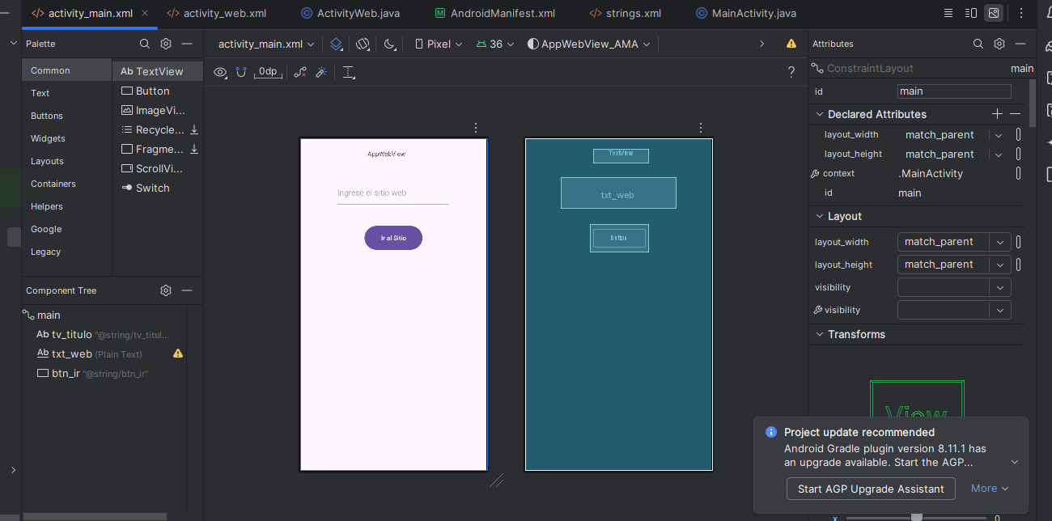

package com.angela.appwebview_ama;

import android.os.Bundle;

import android.view.View;

import android.webkit.WebView;

import android.webkit.WebViewClient;

import androidx.activity.EdgeToEdge;

import androidx.appcompat.app.AppCompatActivity;

import androidx.core.graphics.Insets;

import androidx.core.view.ViewCompat;

import androidx.core.view.WindowInsetsCompat;

public class ActivityWeb extends AppCompatActivity {

WebView wv1;

@Override

protected void onCreate(Bundle savedInstanceState) {

super.onCreate(savedInstanceState);

EdgeToEdge.*enable*(this);

setContentView(R.layout.*activity_web*);

wv1 = findViewById(R.id.*wv_1*);

String URL =getIntent().getStringExtra("sitioWeb");

wv1.setWebViewClient(new WebViewClient());

wv1.loadUrl("https://"+URL);

ViewCompat.*setOnApplyWindowInsetsListener*(findViewById(R.id.*main*), (v, insets) -> {

Insets systemBars = insets.getInsets(WindowInsetsCompat.Type.*systemBars*());

v.setPadding(systemBars.left, systemBars.top, systemBars.right, systemBars.bottom);

return insets;

});

}

public void Cerrar(View view){

finish();

}

}

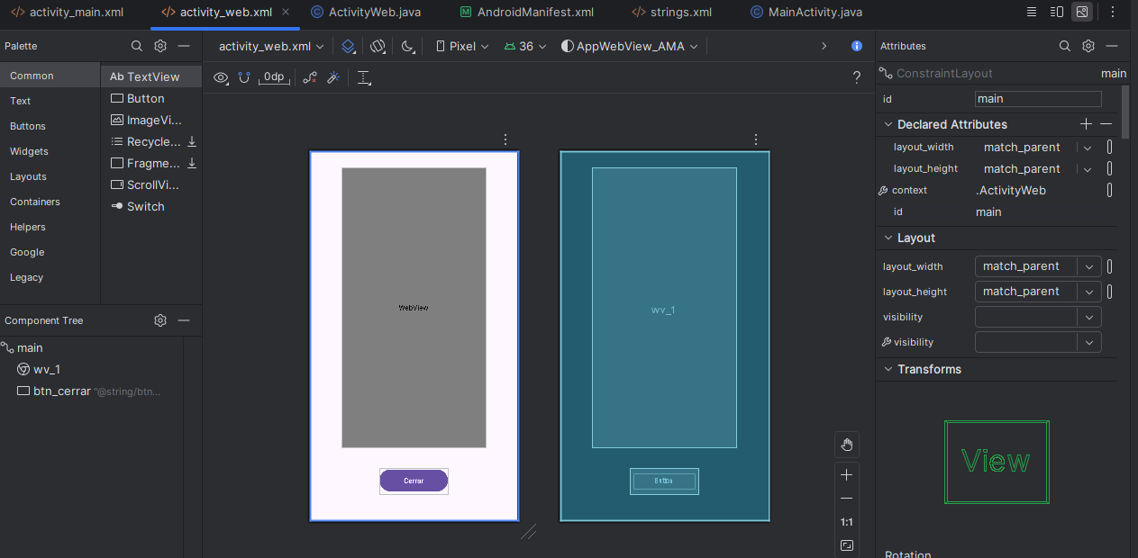

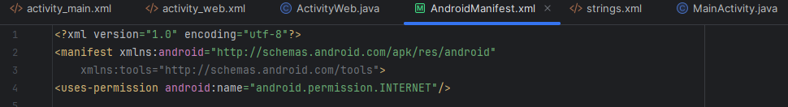

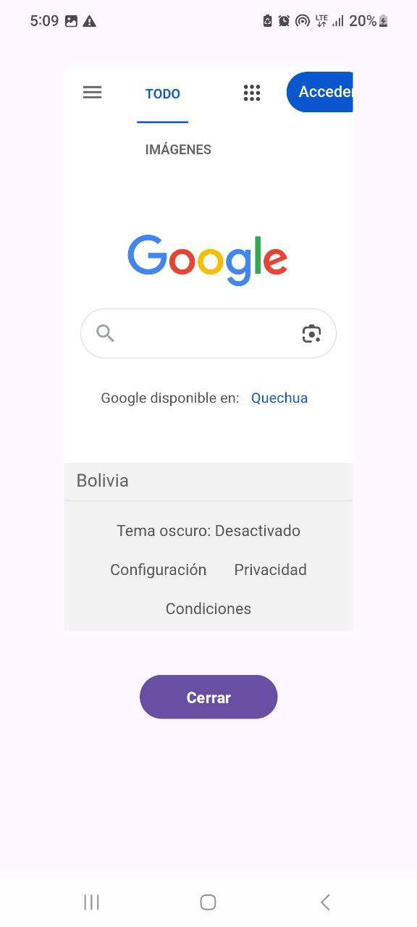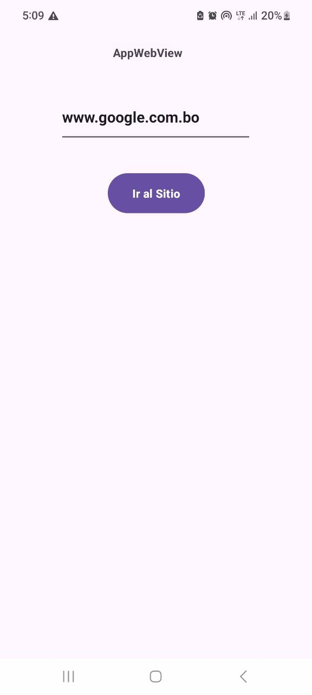

1.2 Ejemplo de audio SoundPool y MediaPlayer

package com.angela.appreproductoraudio;

import android.media.AudioManager;

import android.media.MediaPlayer;

import android.media.SoundPool;

import android.os.Bundle;

import android.view.View;

import android.widget.Button;

import androidx.activity.EdgeToEdge;

import androidx.appcompat.app.AppCompatActivity;

import androidx.core.graphics.Insets;

import androidx.core.view.ViewCompat;

import androidx.core.view.WindowInsetsCompat;

public class MainActivity extends AppCompatActivity {

Button play;

SoundPool sp;

int sonido_de_reproduccion;

@Override

protected void onCreate(Bundle savedInstanceState) {

super.onCreate(savedInstanceState);

EdgeToEdge.*enable*(this);

setContentView(R.layout.*activity_main*);

play = findViewById(R.id.*btn_sound_pool*);

sp = new SoundPool(1, AudioManager.*STREAM_MUSIC*,1);

sonido_de_reproduccion =sp.load(this,R.raw.*sound_short*,1);

ViewCompat.*setOnApplyWindowInsetsListener*(findViewById(R.id.*main*), (v, insets) -> {

Insets systemBars = insets.getInsets(WindowInsetsCompat.Type.*systemBars*());

v.setPadding(systemBars.left, systemBars.top, systemBars.right, systemBars.bottom);

return insets;

});

}

public void AudioSoundPool(View view){

sp.play(sonido_de_reproduccion,1,1,1,0,0);

}

public void AudioMediaPlayer(View view){

MediaPlayer mp = MediaPlayer.*create*(this,R.raw.*sound_long*);

mp.start();

}

}

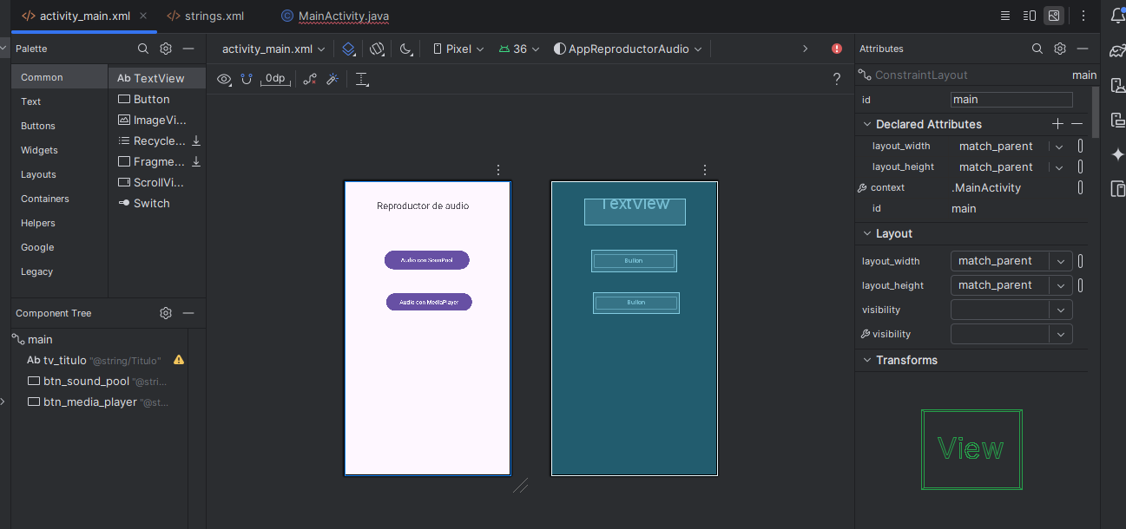

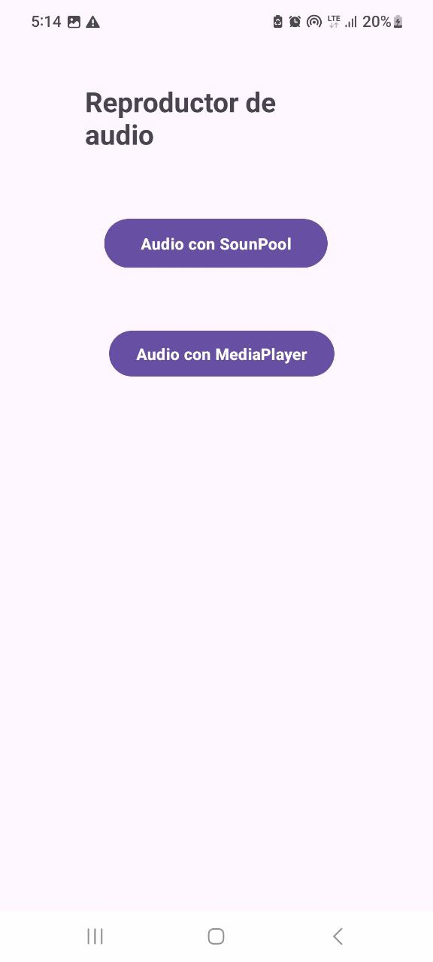

1.3 Ejemplo reproductor de Musica Personalizada

package com.angela.appreproductor_ama;

import android.media.MediaPlayer;

import android.os.Bundle;

import android.view.View;

import android.widget.Button;

import android.widget.ImageView;

import android.widget.Toast;

import androidx.activity.EdgeToEdge;

import androidx.appcompat.app.AppCompatActivity;

import androidx.core.graphics.Insets;

import androidx.core.view.ViewCompat;

import androidx.core.view.WindowInsetsCompat;

public class MainActivity extends AppCompatActivity {

Button play_pause, btn_repetir;

MediaPlayer mp;

ImageView iv;

int repetir = 2, posicion = 0;

MediaPlayer vector_mp[] = new MediaPlayer[3];

@Override

protected void onCreate(Bundle savedInstanceState) {

super.onCreate(savedInstanceState);

EdgeToEdge.*enable*(this);

setContentView(R.layout.*activity_main*);

play_pause = findViewById(R.id.*btn_play*);

btn_repetir = findViewById(R.id.*btn_repetir*);

iv = findViewById(R.id.*imageView*);

vector_mp[0] = MediaPlayer.*create*(this, R.raw.*race*);

vector_mp[1] = MediaPlayer.*create*(this, R.raw.*sound*);

vector_mp[2] = MediaPlayer.*create*(this, R.raw.*tea*);

ViewCompat.*setOnApplyWindowInsetsListener*(findViewById(R.id.*main*), (v, insets) -> {

Insets systemBars = insets.getInsets(WindowInsetsCompat.Type.*systemBars*());

v.setPadding(systemBars.left, systemBars.top, systemBars.right, systemBars.bottom);

return insets;

});

}

public void PlayPause(View view) {

if (vector_mp[posicion].isPlaying()) {

vector_mp[posicion].pause();

play_pause.setBackgroundResource(R.drawable.*reproducir*);

Toast.*makeText*(this, "Pausa", Toast.*LENGTH_SHORT*).show();

} else {

vector_mp[posicion].start();

play_pause.setBackgroundResource(R.drawable.*pausa*);

Toast.*makeText*(this, "Play", Toast.*LENGTH_SHORT*).show();

}

}

public void Stop(View view) {

if (vector_mp[posicion] != null) {

vector_mp[posicion].stop();

vector_mp[0] = MediaPlayer.*create*(this, R.raw.*race*);

vector_mp[1] = MediaPlayer.*create*(this, R.raw.*sound*);

vector_mp[2] = MediaPlayer.*create*(this, R.raw.*tea*);

posicion = 0;

play_pause.setBackgroundResource(R.drawable.*reproducir*);

iv.setImageResource(R.drawable.*portada1*);

Toast.*makeText*(this, "Stop", Toast.*LENGTH_SHORT*).show();

}

}

public void Repetir(View view) {

if (repetir == 1) {

btn_repetir.setBackgroundResource(R.drawable.*no_repetir*);

Toast.*makeText*(this, "No repetir", Toast.*LENGTH_SHORT*).show();

vector_mp[posicion].setLooping(false);

repetir = 2;

} else {

btn_repetir.setBackgroundResource(R.drawable.*repetir*);

Toast.*makeText*(this, "Repetir", Toast.*LENGTH_SHORT*).show();

vector_mp[posicion].setLooping(true);

repetir = 1;

}

}

public void Siguiente(View view) {

if (posicion < vector_mp.length - 1) {

if (vector_mp[posicion].isPlaying()) {

vector_mp[posicion].stop();

posicion++;

vector_mp[posicion].start();

if (posicion == 0) {

iv.setImageResource(R.drawable.*portada1*);

} else if (posicion == 1) {

iv.setImageResource(R.drawable.*portada2*);

} else if (posicion == 2) {

iv.setImageResource(R.drawable.*portada3*);

}

} else {

posicion++;

if (posicion == 0) {

iv.setImageResource(R.drawable.*portada1*);

} else if (posicion == 1) {

iv.setImageResource(R.drawable.*portada2*);

} else if (posicion == 2) {

iv.setImageResource(R.drawable.*portada3*);

}

}

} else {

Toast.*makeText*(this, "No hay mas cancion", Toast.*LENGTH_SHORT*).show();

}

}

public void Anterior(View view){

if (posicion >= 1){

if (vector_mp[posicion].isPlaying()){

vector_mp[posicion].stop();

vector_mp[0] = MediaPlayer.*create*(this, R.raw.*race*);

vector_mp[1] = MediaPlayer.*create*(this, R.raw.*sound*);

vector_mp[2] = MediaPlayer.*create*(this, R.raw.*tea*);

posicion --;

if (posicion == 0) {

iv.setImageResource(R.drawable.*portada1*);

} else if (posicion == 1) {

iv.setImageResource(R.drawable.*portada2*);

} else if (posicion == 2) {

iv.setImageResource(R.drawable.*portada3*);

}

vector_mp[posicion].start();

} else {

posicion--;

if (posicion == 0) {

iv.setImageResource(R.drawable.*portada1*);

} else if (posicion == 1) {

iv.setImageResource(R.drawable.*portada2*);

} else if (posicion == 2) {

iv.setImageResource(R.drawable.*portada3*);

}

}

} else {

Toast.*makeText*(this, "No hay mas cancion", Toast.*LENGTH_SHORT*).show();

}

}

}

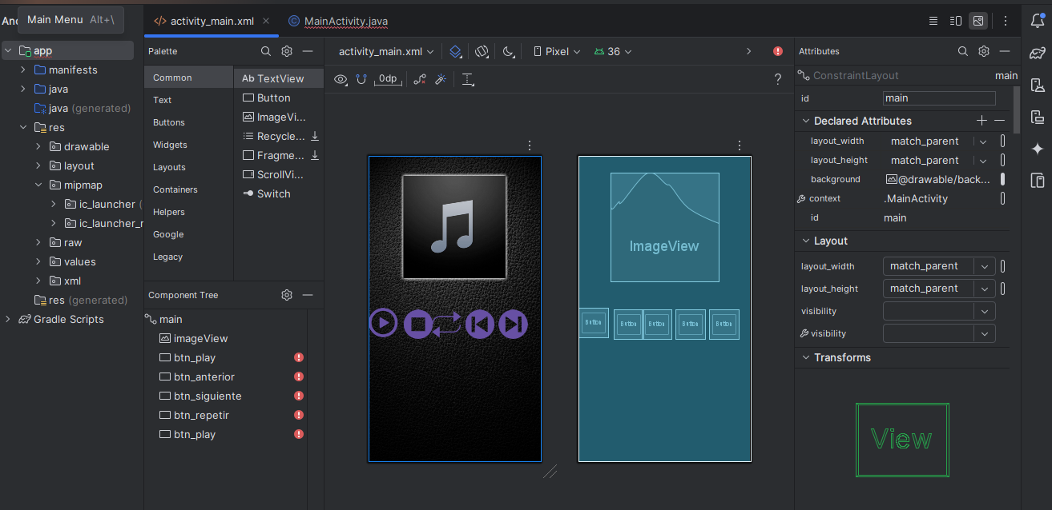

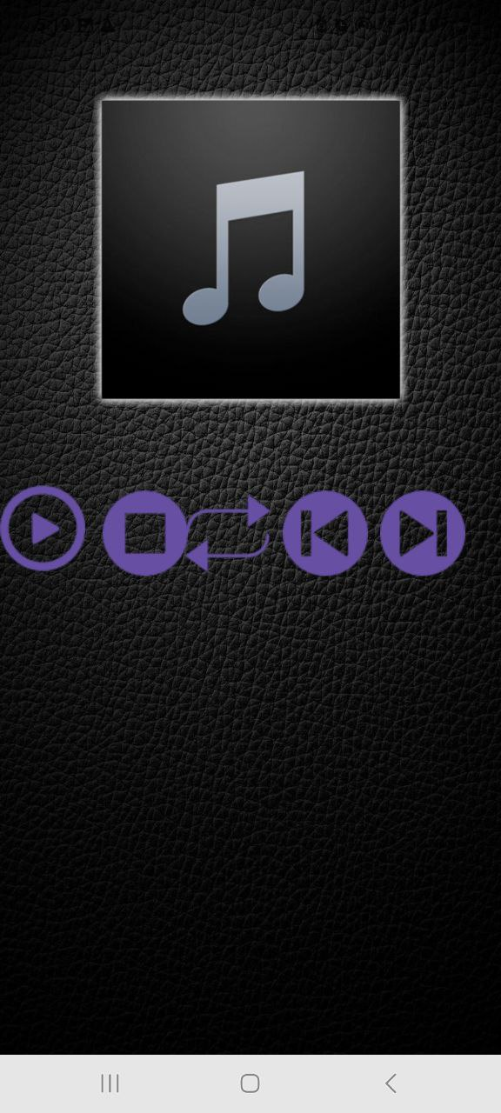

1.4 Ejemplo de Grabadora de Audio

package com.angela.appgrabaciones_ama;

import android.Manifest;

import android.content.pm.PackageManager;

import android.media.MediaPlayer;

import android.media.MediaRecorder;

import android.os.Bundle;

import android.os.Environment;

import android.view.View;

import android.widget.Button;

import android.widget.Toast;

import androidx.activity.EdgeToEdge;

import androidx.appcompat.app.AppCompatActivity;

import androidx.core.app.ActivityCompat;

import androidx.core.content.ContextCompat;

import androidx.core.graphics.Insets;

import androidx.core.view.ViewCompat;

import androidx.core.view.WindowInsetsCompat;

import java.io.IOException;

public class MainActivity extends AppCompatActivity {

private MediaRecorder grabacion;

private String Archivo_salida;

private Button btn_recorder;

@Override

protected void onCreate(Bundle savedInstanceState) {

super.onCreate(savedInstanceState);

EdgeToEdge.*enable*(this);

setContentView(R.layout.*activity_main*);

btn_recorder = findViewById(R.id.*btn_rec*);

if (ContextCompat.*checkSelfPermission*(getBaseContext(), Manifest.permission.*WRITE_EXTERNAL_STORAGE*) != PackageManager.*PERMISSION_GRANTED*){

ActivityCompat.*requestPermissions*(MainActivity.this, new String[]{Manifest.permission.*WRITE_EXTERNAL_STORAGE*, Manifest.permission.*RECORD_AUDIO*},1000);

}

ViewCompat.*setOnApplyWindowInsetsListener*(findViewById(R.id.*main*), (v, insets) -> {

Insets systemBars = insets.getInsets(WindowInsetsCompat.Type.*systemBars*());

v.setPadding(systemBars.left, systemBars.top, systemBars.right, systemBars.bottom);

return insets;

});

}

public void Recorder(View view){

if (grabacion == null) {

Archivo_salida = getExternalFilesDir(null).getAbsolutePath()+"/Grabacion.3gp";

grabacion = new MediaRecorder();

grabacion.setAudioSource(MediaRecorder.AudioSource.*MIC*);

grabacion.setOutputFormat(MediaRecorder.OutputFormat.*THREE_GPP*);

grabacion.setAudioEncoder(MediaRecorder.AudioEncoder.*AMR_NB*);

grabacion.setOutputFile(Archivo_salida);

try {

grabacion.prepare();

grabacion.start();

} catch (IOException e) {

}

btn_recorder.setBackgroundResource(R.drawable.*rec*);

Toast.*makeText*(this, "Grabando...", Toast.*LENGTH_SHORT*).show();

} else if (grabacion != null) {

grabacion.stop();

grabacion.release();

grabacion = null;

btn_recorder.setBackgroundResource(R.drawable.*stop_rec*);

Toast.*makeText*(this, "Grabacion Finalizada", Toast.*LENGTH_SHORT*).show();

}

}

public void Reproducir(View view) {

if (Archivo_salida != null) {

java.io.File archivo = new java.io.File(Archivo_salida);

if (archivo.exists()) {

MediaPlayer mediaPlayer = new MediaPlayer();

try {

mediaPlayer.setDataSource(Archivo_salida);

mediaPlayer.prepare();

mediaPlayer.start();

Toast.*makeText*(this, "Reproduciendo Audio", Toast.*LENGTH_SHORT*).show();

} catch (IOException e) {

e.printStackTrace();

Toast.*makeText*(this, "Error al reproducir", Toast.*LENGTH_SHORT*).show();

}

} else {

Toast.*makeText*(this, "El archivo no existe: " + Archivo_salida, Toast.*LENGTH_LONG*).show();

}

} else {

Toast.*makeText*(this, "No hay grabación disponible", Toast.*LENGTH_SHORT*).show();

}

}

}

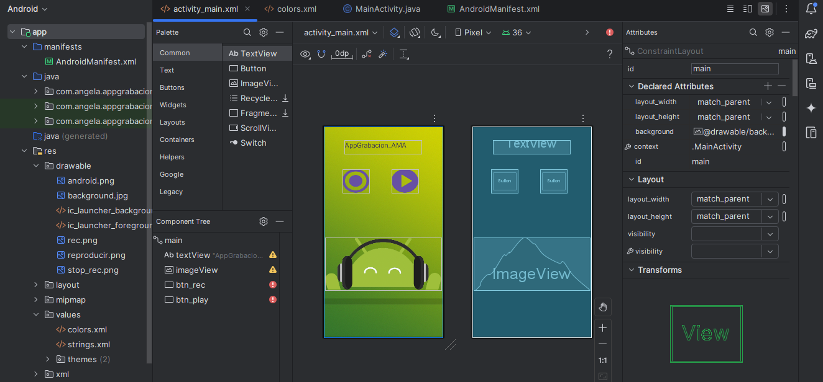

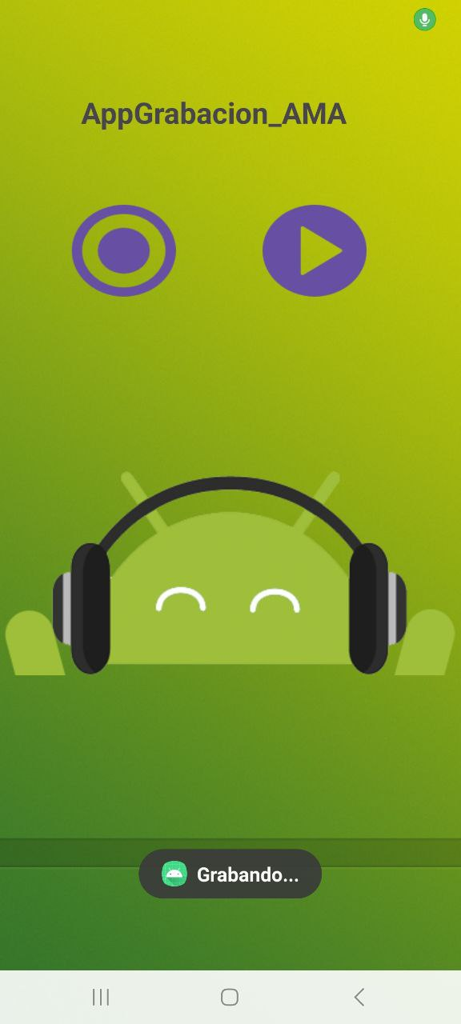

1.5 Ejemplo de uso de la Cama de Android

package com.angela.appcamara;

import android.Manifest;

import android.content.Intent;

import android.content.pm.PackageManager;

import android.graphics.Bitmap;

import android.graphics.BitmapFactory;

import android.net.Uri;

import android.os.Bundle;

import android.os.Environment;

import android.provider.MediaStore;

import android.view.View;

import android.widget.ImageView;

import android.widget.Toast;

import androidx.activity.EdgeToEdge;

import androidx.annotation.NonNull;

import androidx.appcompat.app.AppCompatActivity;

import androidx.core.app.ActivityCompat;

import androidx.core.content.ContextCompat;

import androidx.core.content.FileProvider;

import androidx.core.graphics.Insets;

import androidx.core.view.ViewCompat;

import androidx.core.view.WindowInsetsCompat;

import java.io.File;

import java.io.IOException;

import java.text.SimpleDateFormat;

import java.util.Date;

public class MainActivity extends AppCompatActivity {

private ImageView img;

private String mCurrentPhotoPach;

private static final int *REQUEST_TAKE_PHOTO* = 1;

private static final int *REQUEST_PERMISSIONS* = 1000;

@Override

protected void onCreate(Bundle savedInstanceState) {

super.onCreate(savedInstanceState);

EdgeToEdge.*enable*(this);

setContentView(R.layout.*activity_main*);

img = findViewById(R.id.*imageView*);

if (ContextCompat.*checkSelfPermission*(this, Manifest.permission.*CAMERA*) != PackageManager.*PERMISSION_GRANTED* ||

ContextCompat.*checkSelfPermission*(this, Manifest.permission.*WRITE_EXTERNAL_STORAGE*) != PackageManager.*PERMISSION_GRANTED*) {

ActivityCompat.*requestPermissions*(this, new String[]{Manifest.permission.*CAMERA*, Manifest.permission.*WRITE_EXTERNAL_STORAGE*},

*REQUEST_PERMISSIONS*);

ViewCompat.*setOnApplyWindowInsetsListener*(findViewById(R.id.*main*), (v, insets) -> {

Insets systemBars = insets.getInsets(WindowInsetsCompat.Type.*systemBars*());

v.setPadding(systemBars.left, systemBars.top, systemBars.right, systemBars.bottom);

return insets;

});

}

}

private File createImageFile() throws IOException{

String timeStamp = new SimpleDateFormat("yyyyMMdd_HHmmss").format(new Date());

String imageFileName = "Backup_" + timeStamp + "_";

File storageDir = getExternalFilesDir(Environment.*DIRECTORY_PICTURES*);

File image = File.*createTempFile*(

imageFileName, /*prefix*/

".jpg", /*suffix*/

storageDir /*directory*/

);

mCurrentPhotoPach = image.getAbsolutePath();

return image;

}

public void tomarFoto(View view){

Intent takePictureIntent = new Intent(MediaStore.*ACTION_IMAGE_CAPTURE*);

if (takePictureIntent.resolveActivity(getPackageManager()) != null){

File photoFile;

try {

photoFile = createImageFile();

}catch (IOException ex){

Toast.*makeText*(this, "Error creando archivo de imagen", Toast.*LENGTH_SHORT*).show();

return;

}

if (photoFile != null){

Uri photoURI = FileProvider.*getUriForFile*(

this,

"com.angela.appcamara.fileprovider",

photoFile

);

takePictureIntent.putExtra(MediaStore.*EXTRA_OUTPUT*, photoURI);

startActivityForResult(takePictureIntent, *REQUEST_TAKE_PHOTO*);

}

}

}

@Override

protected void onActivityResult(int requestCode, int resultCode, Intent data) {

super.onActivityResult(requestCode, resultCode, data);

if (requestCode == *REQUEST_TAKE_PHOTO* && resultCode == *RESULT_OK*){

File imgFile = new File(mCurrentPhotoPach);

if (imgFile.exists()) {

Bitmap bitmap = BitmapFactory.*decodeFile*(mCurrentPhotoPach);

img.setImageBitmap(bitmap);

}else{

Toast.*makeText*(this, "No se encontro la imagen", Toast.*LENGTH_SHORT*).show();

}

}

}

@Override

public void onRequestPermissionsResult(int requestCode, @NonNull String[] permissions,

@NonNull int[] grantResults){

super.onRequestPermissionsResult(requestCode, permissions,grantResults);

if (requestCode == *REQUEST_PERMISSIONS*){

if (grantResults.length > 0 &&

grantResults[0] == PackageManager.*PERMISSION_GRANTED* &&

grantResults[1] == PackageManager.*PERMISSION_GRANTED*) {

Toast.*makeText*(this, "Permisos concedidos", Toast.*LENGTH_SHORT*).show();

}else{

Toast.*makeText*(this, "Permisos necesarios para usar la camara", Toast.*LENGTH_SHORT*).show();

}

}

}

}

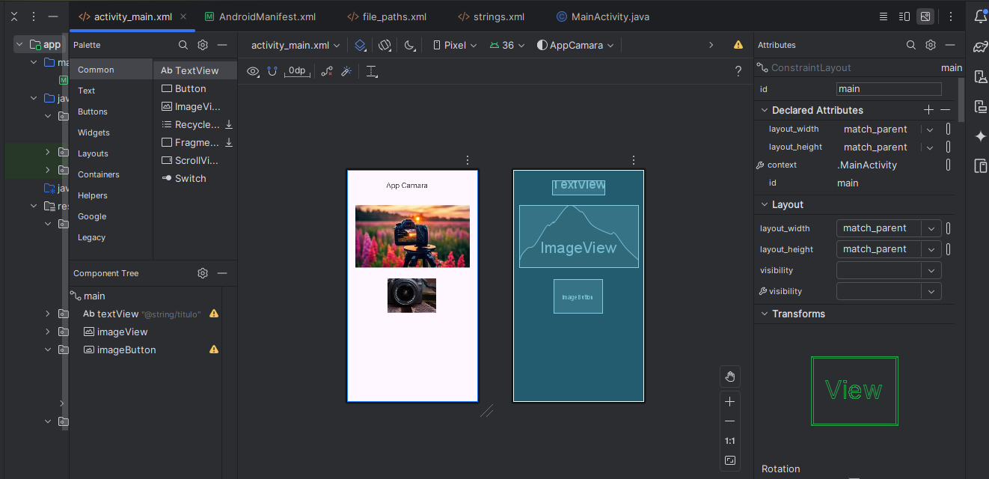

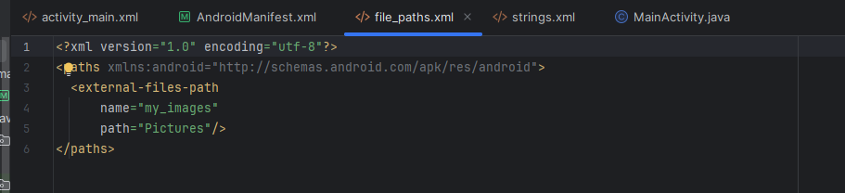

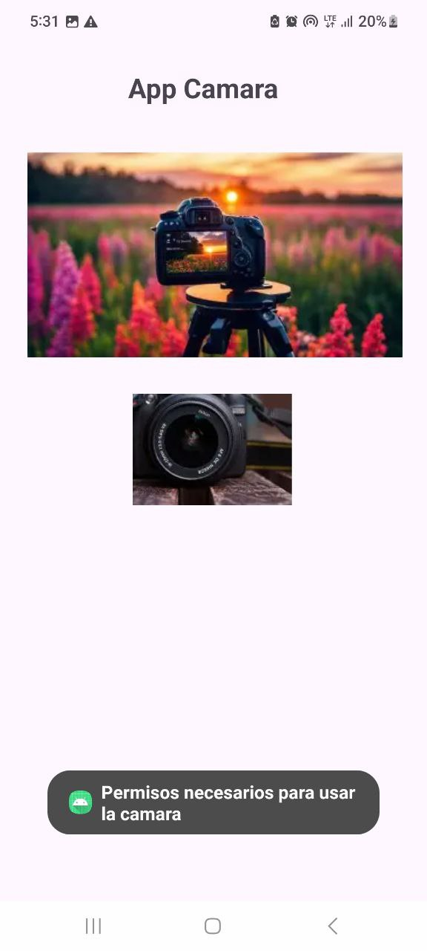

1.6 Ejemplo de uso con la camara de grabacion de android

package com.angela.appcamaragrabacion;

import android.Manifest;

import android.content.Intent;

import android.content.pm.PackageManager;

import android.os.Bundle;

import android.provider.MediaStore;

import android.view.View;

import android.widget.Toast;

import androidx.activity.EdgeToEdge;

import androidx.annotation.Nullable;

import androidx.appcompat.app.AppCompatActivity;

import androidx.core.app.ActivityCompat;

import androidx.core.content.ContextCompat;

import androidx.core.graphics.Insets;

import androidx.core.view.ViewCompat;

import androidx.core.view.WindowInsetsCompat;

public class MainActivity extends AppCompatActivity {

static final int *REQUEST_VIDEO_CAPTURE* = 1;

@Override

protected void onCreate(Bundle savedInstanceState) {

super.onCreate(savedInstanceState);

EdgeToEdge.*enable*(this);

setContentView(R.layout.*activity_main*);

if (ContextCompat.*checkSelfPermission*(this, Manifest.permission.*CAMERA*)

!= PackageManager.*PERMISSION_GRANTED* ||

ContextCompat.*checkSelfPermission*(this, Manifest.permission.*WRITE_EXTERNAL_STORAGE*)

!= PackageManager.*PERMISSION_GRANTED*) {

ActivityCompat.*requestPermissions*(this,

new String[]{Manifest.permission.*CAMERA*, Manifest.permission.*WRITE_EXTERNAL_STORAGE*},

1000);

}

ViewCompat.*setOnApplyWindowInsetsListener*(findViewById(R.id.*main*), (v, insets) -> {

Insets systemBars = insets.getInsets(WindowInsetsCompat.Type.*systemBars*());

v.setPadding(systemBars.left, systemBars.top, systemBars.right, systemBars.bottom);

return insets;

});

}

public void TomarVideo(View view) {

Intent takeVideoIntent = new Intent(MediaStore.*ACTION_VIDEO_CAPTURE*);

if (takeVideoIntent.resolveActivity(getPackageManager()) != null) {

startActivityForResult(takeVideoIntent, *REQUEST_VIDEO_CAPTURE*);

} else {

Toast.*makeText*(this, "No se encontró app de cámara para grabar video", Toast.*LENGTH_SHORT*).show();

}

}

@Override

protected void onActivityResult(int requestCode, int resultCode, @Nullable Intent data) {

super.onActivityResult(requestCode, resultCode, data);

if (requestCode == *REQUEST_VIDEO_CAPTURE* && resultCode == *RESULT_OK*) {

if (data != null) {

android.net.Uri videoUri = data.getData();

Toast.*makeText*(this, "Video guardado en: " + videoUri, Toast.*LENGTH_LONG*).show();

}

}

}

}

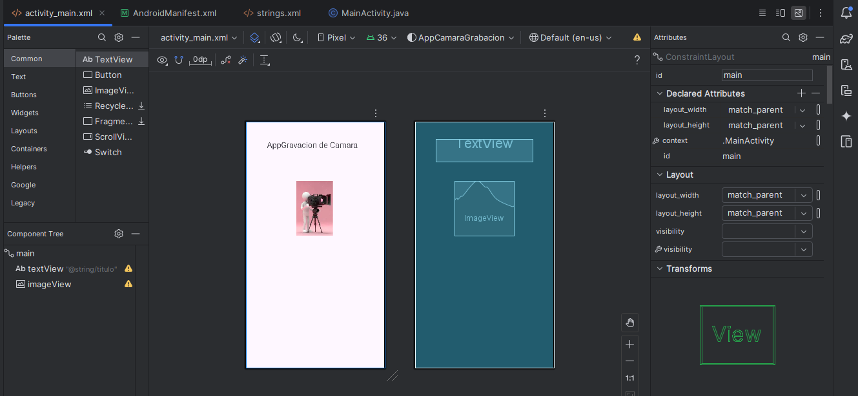

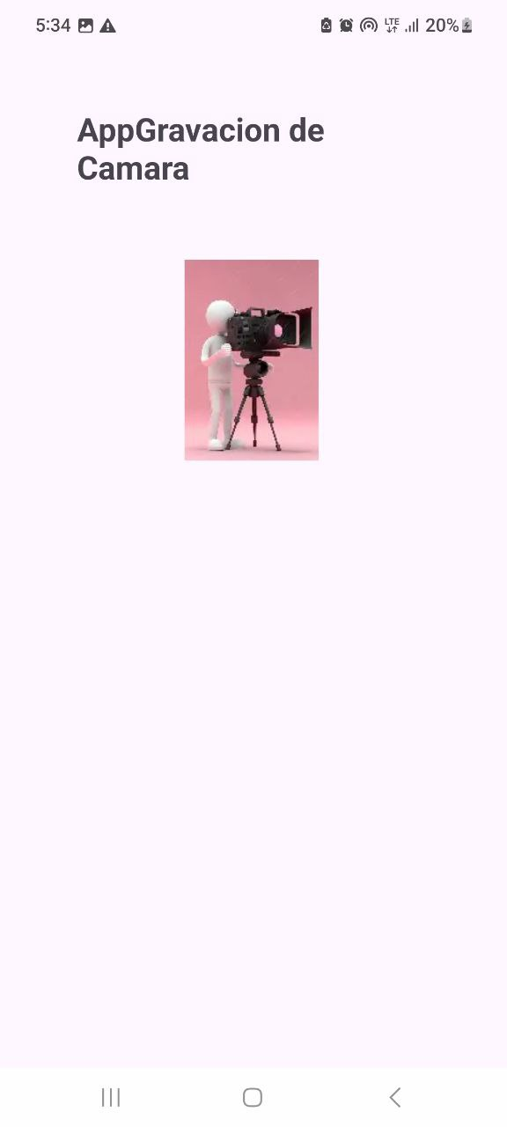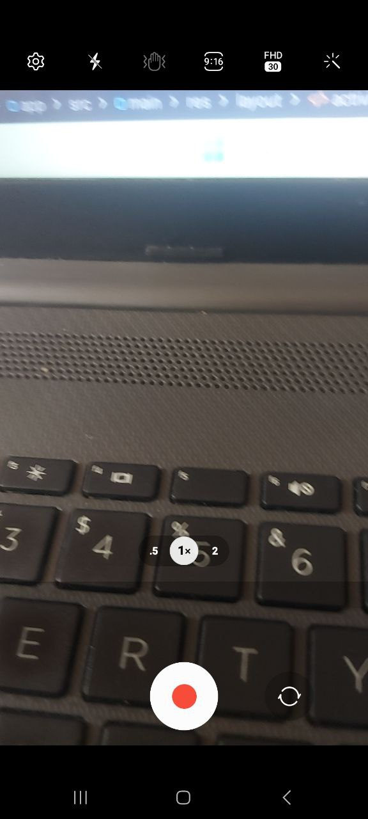

2. Problemas asignados

Ejercicio1

package com.angela.app_httphttps;

import androidx.appcompat.app.AppCompatActivity;

import android.os.Bundle;

import android.view.View;

import android.webkit.WebView;

import android.webkit.WebViewClient;

import android.widget.Button;

import android.widget.EditText;

public class MainActivity extends AppCompatActivity {

EditText editTextUrl;

Button btnIr;

WebView webView;

@Override

protected void onCreate(Bundle savedInstanceState) {

super.onCreate(savedInstanceState);

setContentView(R.layout.*activity_main*);

editTextUrl = findViewById(R.id.*editTextUrl*);

btnIr = findViewById(R.id.*btnIr*);

webView = findViewById(R.id.*webView*);

webView.setWebViewClient(new WebViewClient());

webView.getSettings().setJavaScriptEnabled(true);

btnIr.setOnClickListener(new View.OnClickListener() {

@Override

public void onClick(View v) {

String url = editTextUrl.getText().toString().trim();

if (!url.startsWith("http://") && !url.startsWith("https://")) {

url = "http://" + url;

}

webView.loadUrl(url);

}

});

}

}

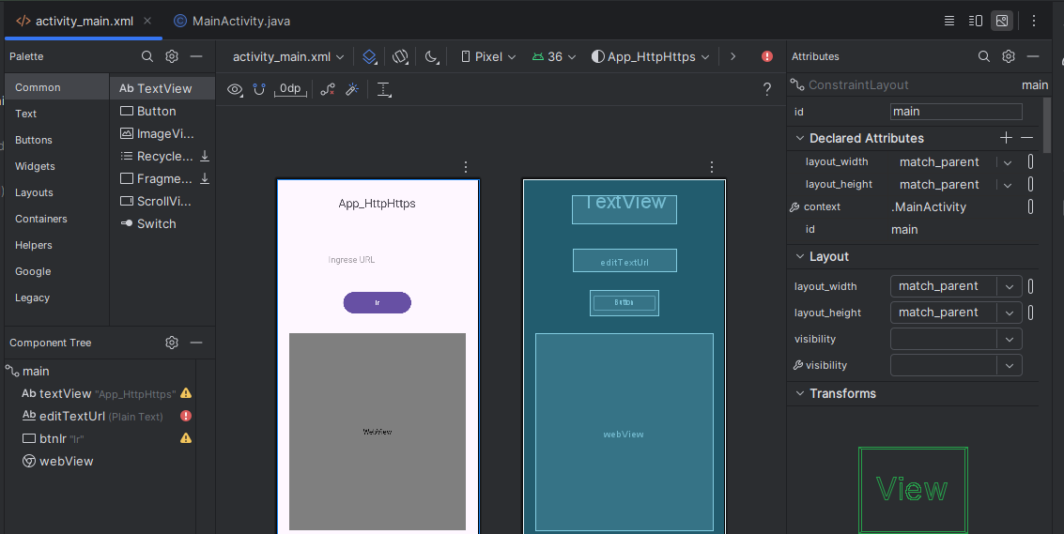

Ejercicio2

package com.angela.app_50musicas;

import androidx.appcompat.app.AppCompatActivity;

import android.media.MediaPlayer;

import android.os.Bundle;

import android.widget.ArrayAdapter;

import android.widget.ListView;

public class MainActivity extends AppCompatActivity {

ListView listView;

MediaPlayer mediaPlayer;

String[] nombres = {

"Música 1", "Música 2", "Música 3", "Música 4", "Música 5",

"Música 6", "Música 7", "Música 8", "Música 9", "Música 10",

"Música 11", "Música 12", "Música 13", "Música 14", "Música 15",

"Música 16", "Música 17", "Música 18", "Música 19", "Música 20",

"Música 21", "Música 22", "Música 23", "Música 24", "Música 25",

"Música 26", "Música 27", "Música 28", "Música 29", "Música 30",

"Música 31", "Música 32", "Música 33", "Música 34", "Música 35",

"Música 36", "Música 37", "Música 38", "Música 39", "Música 40",

"Música 41", "Música 42", "Música 43", "Música 44", "Música 45",

"Música 46", "Música 47", "Música 48", "Música 49", "Música 50"

};

int[] audios = {

R.raw.*musica1*, R.raw.*musica2*, R.raw.*musica3*, R.raw.*musica4*, R.raw.*musica5*,

R.raw.*musica6*, R.raw.*musica7*, R.raw.*musica8*, R.raw.*musica9*, R.raw.*musica10*,

R.raw.*musica11*, R.raw.*musica12*, R.raw.*musica13*, R.raw.*musica14*, R.raw.*musica15*,

R.raw.*musica16*, R.raw.*musica17*, R.raw.*musica18*, R.raw.*musica19*, R.raw.*musica20*,

R.raw.*musica21*, R.raw.*musica22*, R.raw.*musica23*, R.raw.*musica24*, R.raw.*musica25*,

R.raw.*musica26*, R.raw.*musica27*, R.raw.*musica28*, R.raw.*musica29*, R.raw.*musica30*,

R.raw.*musica31*, R.raw.*musica32*, R.raw.*musica33*, R.raw.*musica34*, R.raw.*musica35*,

R.raw.*musica36*, R.raw.*musica37*, R.raw.*musica38*, R.raw.*musica39*, R.raw.*musica40*,

R.raw.*musica41*, R.raw.*musica42*, R.raw.*musica43*, R.raw.*musica44*, R.raw.*musica45*,

R.raw.*musica46*, R.raw.*musica47*, R.raw.*musica48*, R.raw.*musica49*, R.raw.*musica50*

};

@Override

protected void onCreate(Bundle savedInstanceState) {

super.onCreate(savedInstanceState);

setContentView(R.layout.*activity_main*);

listView = findViewById(R.id.*listView*);

ArrayAdapter<String> adapter = new ArrayAdapter<>(

this,

android.R.layout.*simple_list_item_1*,

nombres

);

listView.setAdapter(adapter);

listView.setOnItemClickListener((parent, view, position, id) -> {

if (mediaPlayer != null) {

mediaPlayer.stop();

mediaPlayer.release();

}

mediaPlayer = MediaPlayer.*create*(this, audios[position]);

mediaPlayer.start();

});

}

@Override

protected void onDestroy() {

super.onDestroy();

if (mediaPlayer != null) {

mediaPlayer.release();

}

}

}

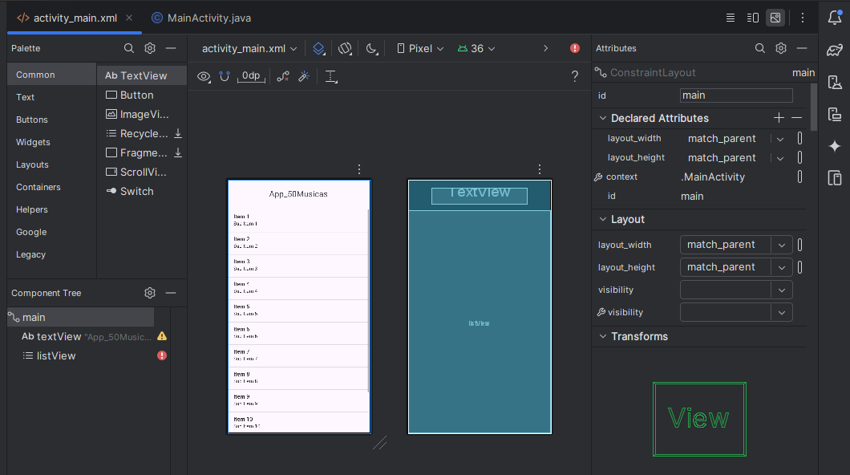

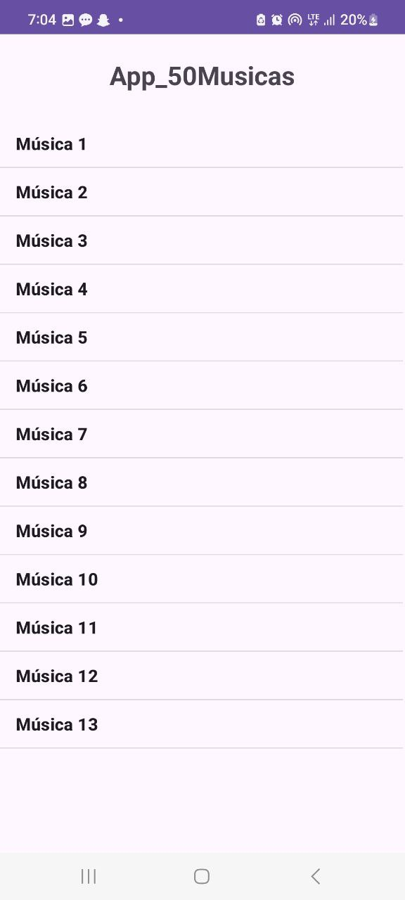

Ejercicio3

package com.angela.app_reproductordeaudios;

import android.Manifest;

import android.content.pm.PackageManager;

import android.database.Cursor;

import android.media.MediaPlayer;

import android.net.Uri;

import android.os.Build;

import android.os.Bundle;

import android.provider.MediaStore;

import android.widget.ArrayAdapter;

import android.widget.Button;

import android.widget.ListView;

import android.widget.Toast;

import androidx.annotation.NonNull;

import androidx.appcompat.app.AppCompatActivity;

import androidx.core.app.ActivityCompat;

import androidx.core.content.ContextCompat;

import java.io.IOException;

import java.util.ArrayList;

public class MainActivity extends AppCompatActivity {

private static final int *REQUEST_PERMISSION* = 100;

ListView listView;

Button btnStop;

ArrayList<String> musicList;

ArrayList<Uri> musicUriList;

MediaPlayer mediaPlayer;

@Override

protected void onCreate(Bundle savedInstanceState) {

super.onCreate(savedInstanceState);

setContentView(R.layout.*activity_main*);

listView = findViewById(R.id.*listView*);

btnStop = findViewById(R.id.*btnStop*); // Botón STOP

musicList = new ArrayList<>();

musicUriList = new ArrayList<>();

mediaPlayer = new MediaPlayer();

pedirPermiso();

btnStop.setOnClickListener(v -> {

if (mediaPlayer != null && mediaPlayer.isPlaying()) {

mediaPlayer.stop();

mediaPlayer.reset();

Toast.*makeText*(MainActivity.this, "Reproducción detenida", Toast.*LENGTH_SHORT*).show();

} else {

Toast.*makeText*(MainActivity.this, "No hay música reproduciéndose", Toast.*LENGTH_SHORT*).show();

}

});

}

private void pedirPermiso() {

if (Build.VERSION.*SDK_INT* >= Build.VERSION_CODES.*TIRAMISU*) {

if (ContextCompat.*checkSelfPermission*(this, Manifest.permission.*READ_MEDIA_AUDIO*)

!= PackageManager.*PERMISSION_GRANTED*) {

ActivityCompat.*requestPermissions*(this,

new String[]{Manifest.permission.*READ_MEDIA_AUDIO*}, *REQUEST_PERMISSION*);

} else {

cargarMusica();

}

} else {

if (ContextCompat.*checkSelfPermission*(this, Manifest.permission.*READ_EXTERNAL_STORAGE*)

!= PackageManager.*PERMISSION_GRANTED*) {

ActivityCompat.*requestPermissions*(this,

new String[]{Manifest.permission.*READ_EXTERNAL_STORAGE*}, *REQUEST_PERMISSION*);

} else {

cargarMusica();

}

}

}

@Override

public void onRequestPermissionsResult(int requestCode, @NonNull String[] permissions, @NonNull int[] grantResults) {

super.onRequestPermissionsResult(requestCode, permissions, grantResults);

if (requestCode == *REQUEST_PERMISSION*) {

if (grantResults.length > 0 && grantResults[0] == PackageManager.*PERMISSION_GRANTED*) {

cargarMusica();

} else {

Toast.*makeText*(this, "Permiso denegado, no se puede mostrar la música", Toast.*LENGTH_SHORT*).show();

}

}

}

private void cargarMusica() {

Uri uri = MediaStore.Audio.Media.*EXTERNAL_CONTENT_URI*;

String[] projection = { MediaStore.Audio.Media.*_ID*, MediaStore.Audio.Media.*TITLE* };

Cursor cursor = getContentResolver().query(uri, projection, null, null, null);

if (cursor != null) {

int idColumn = cursor.getColumnIndexOrThrow(MediaStore.Audio.Media.*_ID*);

int titleColumn = cursor.getColumnIndexOrThrow(MediaStore.Audio.Media.*TITLE*);

while (cursor.moveToNext()) {

long id = cursor.getLong(idColumn);

String titulo = cursor.getString(titleColumn);

Uri contentUri = Uri.*withAppendedPath*(MediaStore.Audio.Media.*EXTERNAL_CONTENT_URI*, String.*valueOf*(id));

musicList.add(titulo);

musicUriList.add(contentUri);

}

cursor.close();

}

if (musicList.isEmpty()) {

musicList.add("No se encontraron canciones en tu dispositivo");

}

ArrayAdapter<String> adapter = new ArrayAdapter<>(this,

android.R.layout.*simple_list_item_1*, musicList);

listView.setAdapter(adapter);

listView.setOnItemClickListener((parent, view, position, id) -> {

if (!musicUriList.isEmpty() && position < musicUriList.size()) {

Uri songUri = musicUriList.get(position);

reproducirMusica(songUri, musicList.get(position));

}

});

}

private void reproducirMusica(Uri uri, String titulo) {

try {

if (mediaPlayer.isPlaying()) {

mediaPlayer.stop();

mediaPlayer.reset();

}

mediaPlayer.setDataSource(this, uri);

mediaPlayer.prepare();

mediaPlayer.start();

Toast.*makeText*(this, "Reproduciendo: " + titulo, Toast.*LENGTH_SHORT*).show();

} catch (IOException e) {

e.printStackTrace();

Toast.*makeText*(this, "Error al reproducir el audio", Toast.*LENGTH_SHORT*).show();

}

}

@Override

protected void onDestroy() {

super.onDestroy();

if (mediaPlayer != null) {

mediaPlayer.release();

}

}

}

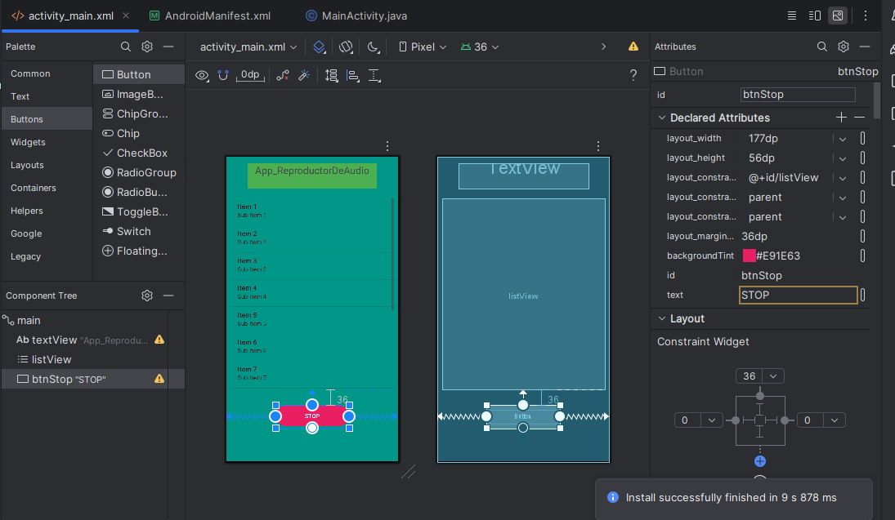

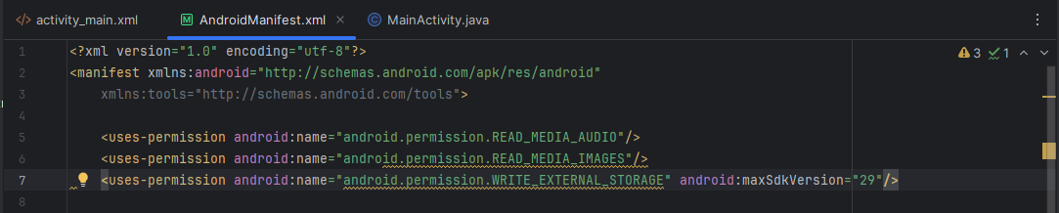

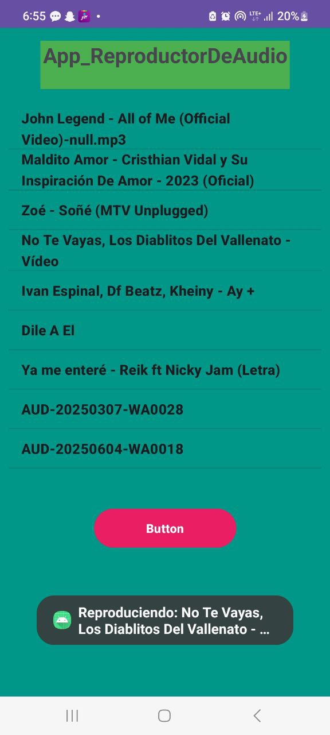

Ejercicio4

package com.angela.applistadegrabaciones;

import androidx.annotation.NonNull;

import androidx.appcompat.app.AppCompatActivity;

import androidx.core.app.ActivityCompat;

import androidx.core.content.ContextCompat;

import android.Manifest;

import android.content.pm.PackageManager;

import android.media.MediaPlayer;

import android.media.MediaRecorder;

import android.os.Build;

import android.os.Bundle;

import android.os.Environment;

import android.widget.ArrayAdapter;

import android.widget.Button;

import android.widget.ListView;

import android.widget.Toast;

import java.io.File;

import java.io.IOException;

import java.util.ArrayList;

public class MainActivity extends AppCompatActivity {

private static final int *PERMISO_GRABAR* = 101;

Button btnGrabar, btnDetener;

ListView lvGrabaciones;

MediaRecorder recorder;

MediaPlayer player;

String archivoActual;

ArrayList<String> grabaciones;

ArrayAdapter<String> adapter;

@Override

protected void onCreate(Bundle savedInstanceState) {

super.onCreate(savedInstanceState);

setContentView(R.layout.*activity_main*);

btnGrabar = findViewById(R.id.*btnGrabar*);

btnDetener = findViewById(R.id.*btnDetener*);

lvGrabaciones = findViewById(R.id.*lvGrabaciones*);

grabaciones = new ArrayList<>();

cargarGrabaciones();

adapter = new ArrayAdapter<>(this, android.R.layout.*simple_list_item_1*, grabaciones);

lvGrabaciones.setAdapter(adapter);

if (Build.VERSION.*SDK_INT* >= Build.VERSION_CODES.*TIRAMISU*) {

if (ContextCompat.*checkSelfPermission*(this, Manifest.permission.*RECORD_AUDIO*)

!= PackageManager.*PERMISSION_GRANTED*) {

ActivityCompat.*requestPermissions*(this,

new String[]{Manifest.permission.*RECORD_AUDIO*, Manifest.permission.*READ_MEDIA_AUDIO*}, *PERMISO_GRABAR*);

}

}

btnGrabar.setOnClickListener(v -> iniciarGrabacion());

btnDetener.setOnClickListener(v -> detenerGrabacion());

lvGrabaciones.setOnItemClickListener((parent, view, position, id) -> {

reproducirGrabacion(grabaciones.get(position));

});

}

private void iniciarGrabacion() {

String carpeta = getExternalFilesDir(Environment.*DIRECTORY_MUSIC*).getAbsolutePath();

archivoActual = carpeta + "/grabacion_" + System.*currentTimeMillis*() + ".3gp";

recorder = new MediaRecorder();

recorder.setAudioSource(MediaRecorder.AudioSource.*MIC*);

recorder.setOutputFormat(MediaRecorder.OutputFormat.*THREE_GPP*);

recorder.setOutputFile(archivoActual);

recorder.setAudioEncoder(MediaRecorder.AudioEncoder.*AMR_NB*);

try {

recorder.prepare();

recorder.start();

Toast.*makeText*(this, "Grabando...", Toast.*LENGTH_SHORT*).show();

} catch (IOException e) {

e.printStackTrace();

Toast.*makeText*(this, "Error al iniciar la grabación", Toast.*LENGTH_SHORT*).show();

}

}

private void detenerGrabacion() {

if (recorder != null) {

recorder.stop();

recorder.release();

recorder = null;

grabaciones.add(archivoActual);

adapter.notifyDataSetChanged();

Toast.*makeText*(this, "Grabación guardada", Toast.*LENGTH_SHORT*).show();

}

}

private void reproducirGrabacion(String ruta) {

if (player != null) {

player.stop();

player.release();

player = null;

}

player = new MediaPlayer();

try {

player.setDataSource(ruta);

player.prepare();

player.start();

Toast.*makeText*(this, "Reproduciendo...", Toast.*LENGTH_SHORT*).show();

} catch (IOException e) {

e.printStackTrace();

Toast.*makeText*(this, "No se pudo reproducir la grabación", Toast.*LENGTH_SHORT*).show();

}

}

private void cargarGrabaciones() {

String carpeta = getExternalFilesDir(Environment.*DIRECTORY_MUSIC*).getAbsolutePath();

File dir = new File(carpeta);

if (!dir.exists()) dir.mkdirs();

File[] archivos = dir.listFiles();

if (archivos != null) {

for (File f : archivos) {

grabaciones.add(f.getAbsolutePath());

}

}

}

@Override

public void onRequestPermissionsResult(int requestCode, @NonNull String[] permissions,

@NonNull int[] grantResults) {

super.onRequestPermissionsResult(requestCode, permissions, grantResults);

if (requestCode == *PERMISO_GRABAR*) {

if (!(grantResults.length > 0 && grantResults[0] == PackageManager.*PERMISSION_GRANTED*)) {

Toast.*makeText*(this, "Permiso denegado, no se pueden grabar audios", Toast.*LENGTH_SHORT*).show();

}

}

}

@Override

protected void onDestroy() {

super.onDestroy();

if (recorder != null) {

recorder.release();

recorder = null;

}

if (player != null) {

player.release();

player = null;

}

}

}

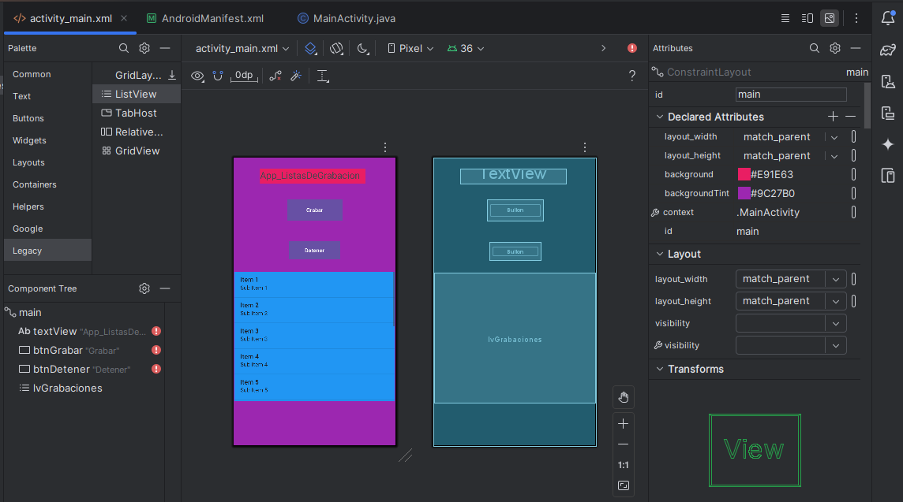

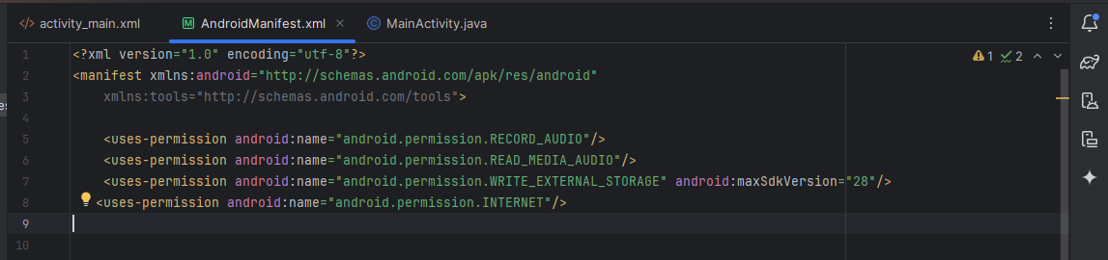

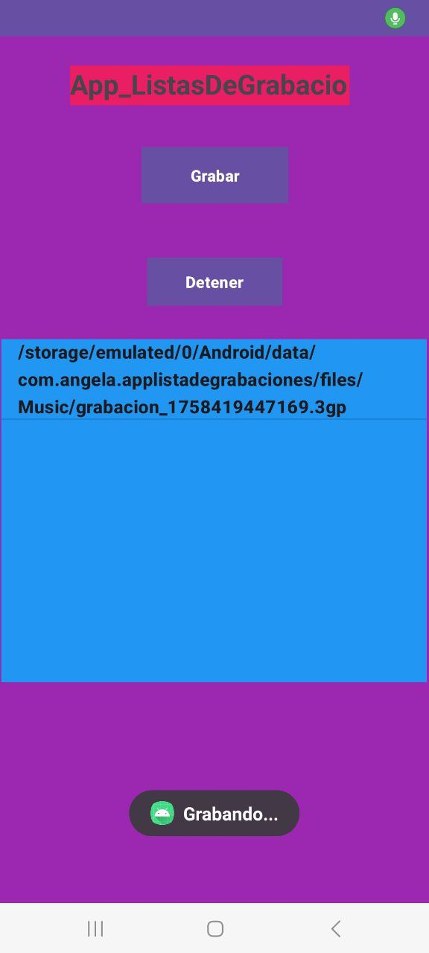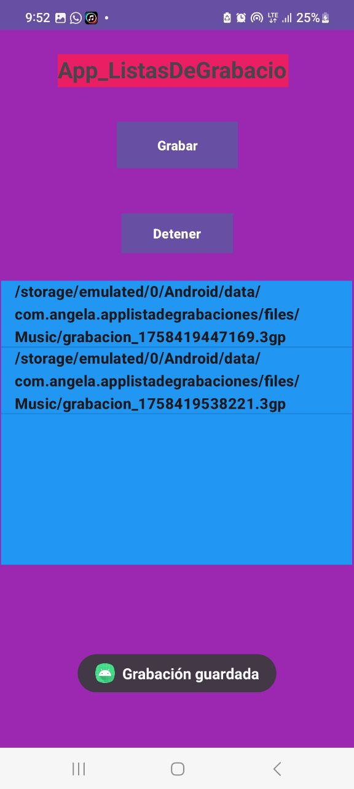

Ejercicio5

package com.angela.apptomarfoto;

import androidx.appcompat.app.AppCompatActivity;

import androidx.core.app.ActivityCompat;

import androidx.core.content.FileProvider;

import android.Manifest;

import android.content.Intent;

import android.content.pm.PackageManager;

import android.graphics.BitmapFactory;

import android.net.Uri;

import android.os.Build;

import android.os.Bundle;

import android.provider.MediaStore;

import android.widget.Button;

import android.widget.ImageView;

import android.widget.Toast;

import java.io.File;

import java.text.SimpleDateFormat;

import java.util.Date;

public class MainActivity extends AppCompatActivity {

Button btnFoto;

ImageView imageView;

String rutaFotoActual;

static final int *REQUEST_FOTO* = 1;

static final int *PERMISO_CAMARA* = 100;

@Override

protected void onCreate(Bundle savedInstanceState) {

super.onCreate(savedInstanceState);

setContentView(R.layout.*activity_main*);

btnFoto = findViewById(R.id.*btnFoto*);

imageView = findViewById(R.id.*imageView*);

// Pedir permisos

if (Build.VERSION.*SDK_INT* >= Build.VERSION_CODES.*TIRAMISU*) {

if (checkSelfPermission(Manifest.permission.*CAMERA*) != PackageManager.*PERMISSION_GRANTED* ||

checkSelfPermission(Manifest.permission.*READ_MEDIA_IMAGES*) != PackageManager.*PERMISSION_GRANTED*) {

ActivityCompat.*requestPermissions*(this,

new String[]{Manifest.permission.*CAMERA*, Manifest.permission.*READ_MEDIA_IMAGES*},

*PERMISO_CAMARA*);

}

}

btnFoto.setOnClickListener(v -> {

if (verificarPermisos()) {

tomarFoto();

}

});

}

private boolean verificarPermisos() {

if (Build.VERSION.*SDK_INT* >= Build.VERSION_CODES.*TIRAMISU*) {

return checkSelfPermission(Manifest.permission.*CAMERA*) == PackageManager.*PERMISSION_GRANTED* &&

checkSelfPermission(Manifest.permission.*READ_MEDIA_IMAGES*) == PackageManager.*PERMISSION_GRANTED*;

} else {

return true;

}

}

private void tomarFoto() {

Intent intent = new Intent(MediaStore.*ACTION_IMAGE_CAPTURE*);

// Carpeta personalizada dentro del almacenamiento de la app

File carpetaFotos = new File(getExternalFilesDir(null), "MisFotos");

if (!carpetaFotos.exists()) carpetaFotos.mkdirs();

// Nombre único

String timeStamp = new SimpleDateFormat("yyyyMMdd_HHmmss").format(new Date());

File archivoFoto = new File(carpetaFotos, "foto_" + timeStamp + ".jpg");

rutaFotoActual = archivoFoto.getAbsolutePath();

Uri fotoUri = FileProvider.*getUriForFile*(this,

getApplicationContext().getPackageName() + ".provider",

archivoFoto);

intent.putExtra(MediaStore.*EXTRA_OUTPUT*, fotoUri);

startActivityForResult(intent, *REQUEST_FOTO*);

}

@Override

protected void onActivityResult(int requestCode, int resultCode, Intent data) {

super.onActivityResult(requestCode, resultCode, data);

if (requestCode == *REQUEST_FOTO* && resultCode == *RESULT_OK*) {

imageView.setImageBitmap(BitmapFactory.*decodeFile*(rutaFotoActual));

Toast.*makeText*(this, "Foto guardada en: " + rutaFotoActual, Toast.*LENGTH_LONG*).show();

}

}

@Override

public void onRequestPermissionsResult(int requestCode, String[] permissions, int[] grantResults) {

super.onRequestPermissionsResult(requestCode, permissions, grantResults);

if (requestCode == *PERMISO_CAMARA*) {

if (!(grantResults.length > 0 && grantResults[0] == PackageManager.*PERMISSION_GRANTED*)) {

Toast.*makeText*(this, "Permiso de cámara denegado", Toast.*LENGTH_SHORT*).show();

}

}

}

}

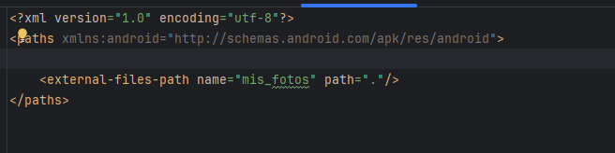

<?xml version="1.0" encoding="utf-8"?>

<manifest xmlns:android="http://schemas.android.com/apk/res/android"

xmlns:tools="http://schemas.android.com/tools">

<uses-permission android:name="android.permission.READ_MEDIA_IMAGES"/>

<uses-permission android:name="android.permission.CAMERA"/>

<application

android:allowBackup="true"

android:dataExtractionRules="@xml/data_extraction_rules"

android:fullBackupContent="@xml/backup_rules"

android:icon="@mipmap/ic_launcher"

android:label="@string/app_name"

android:roundIcon="@mipmap/ic_launcher_round"

android:supportsRtl="true"

android:theme="@style/Theme.AppTomarFoto">

<activity

android:name=".MainActivity"

android:exported="true">

<intent-filter>

<action android:name="android.intent.action.MAIN" />

<category android:name="android.intent.category.LAUNCHER" />

</intent-filter>

</activity>

<provider

android:authorities="${applicationId}.provider"

android:name="androidx.core.content.FileProvider"

android:exported="false"

android:grantUriPermissions="true">

<meta-data

android:name="android.support.FILE_PROVIDER_PATHS"

android:resource="@xml/paths"/>

</provider>

</application>

</manifest>

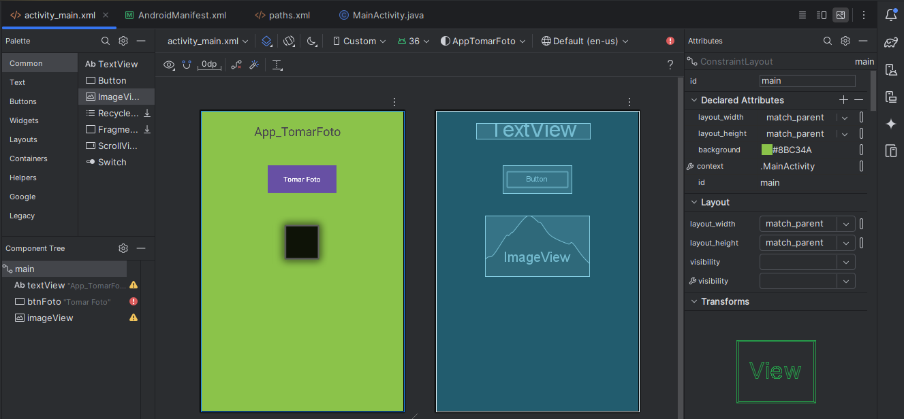

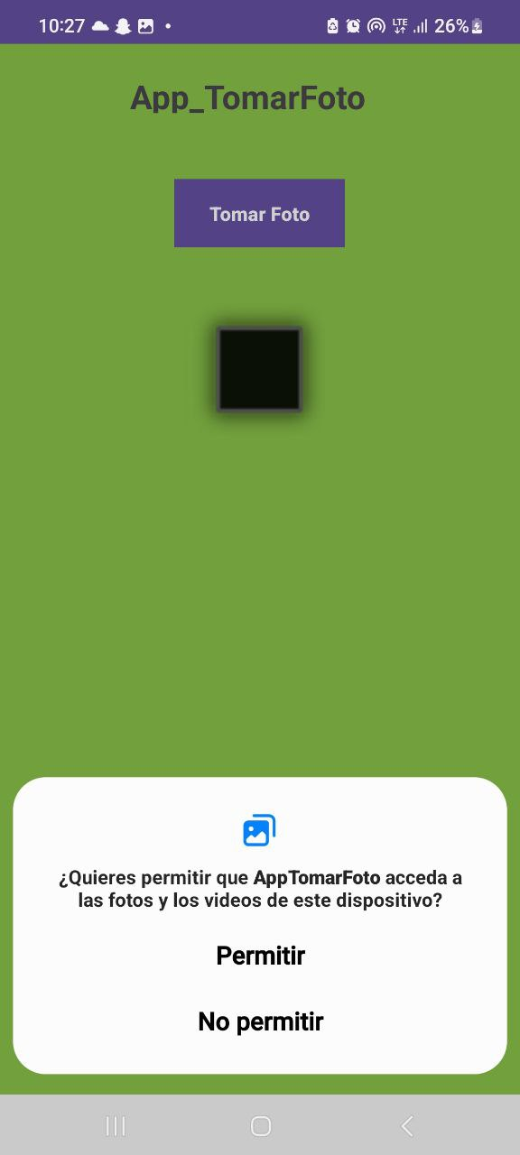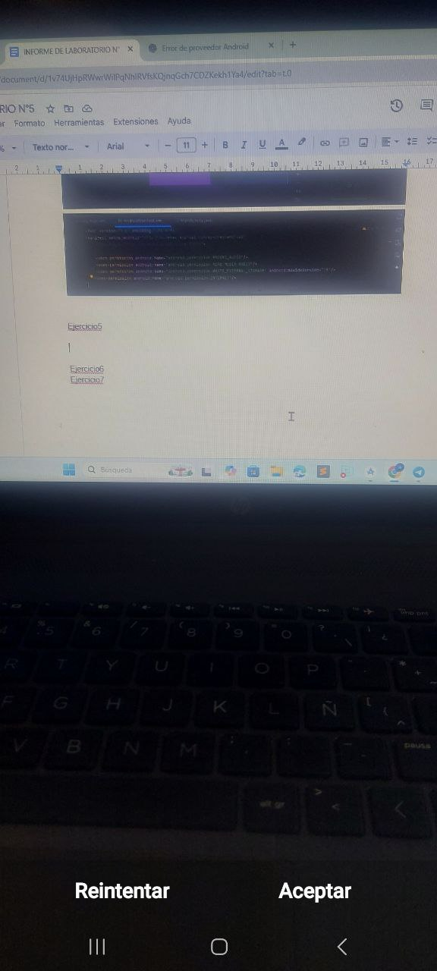

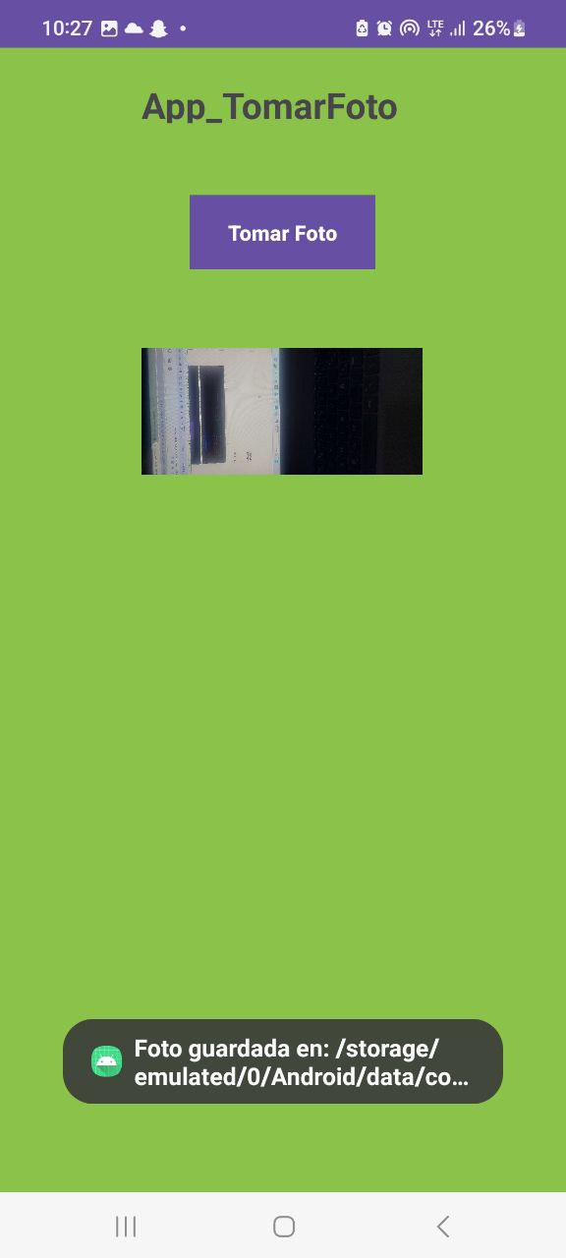

Ejercicio6

package com.angela.appgrabarvideo;

import android.Manifest;

import android.content.ContentValues;

import android.content.Intent;

import android.content.pm.PackageManager;

import android.net.Uri;

import android.os.Bundle;

import android.provider.MediaStore;

import android.widget.Button;

import android.widget.Toast;

import android.widget.VideoView;

import androidx.annotation.NonNull;

import androidx.appcompat.app.AppCompatActivity;

import androidx.core.app.ActivityCompat;

import androidx.core.content.ContextCompat;

public class MainActivity extends AppCompatActivity {

private static final int *REQUEST_CODE_PERMISOS* = 100;

private static final int *REQUEST_VIDEO_CAPTURE* = 200;

private Button btnVideo;

private VideoView videoView;

private Uri videoUri;

@Override

protected void onCreate(Bundle savedInstanceState) {

super.onCreate(savedInstanceState);

setContentView(R.layout.*activity_main*);

btnVideo = findViewById(R.id.*btnVideo*);

videoView = findViewById(R.id.*videoView*);

if (!tienePermisos()) {

ActivityCompat.*requestPermissions*(this,

new String[]{

Manifest.permission.*CAMERA*,

Manifest.permission.*RECORD_AUDIO*

}, *REQUEST_CODE_PERMISOS*);

}

btnVideo.setOnClickListener(v -> grabarVideo());

}

private boolean tienePermisos() {

return ContextCompat.*checkSelfPermission*(this, Manifest.permission.*CAMERA*) == PackageManager.*PERMISSION_GRANTED* &&

ContextCompat.*checkSelfPermission*(this, Manifest.permission.*RECORD_AUDIO*) == PackageManager.*PERMISSION_GRANTED*;

}

private void grabarVideo() {

ContentValues values = new ContentValues();

values.put(MediaStore.Video.Media.*TITLE*, "MiVideo_" + System.*currentTimeMillis*());

values.put(MediaStore.Video.Media.*MIME_TYPE*, "video/mp4");

videoUri = getContentResolver().insert(MediaStore.Video.Media.*EXTERNAL_CONTENT_URI*, values);

Intent intent = new Intent(MediaStore.*ACTION_VIDEO_CAPTURE*);

intent.putExtra(MediaStore.*EXTRA_OUTPUT*, videoUri);

intent.putExtra(MediaStore.*EXTRA_VIDEO_QUALITY*, 1);

startActivityForResult(intent, *REQUEST_VIDEO_CAPTURE*);

}

@Override

protected void onActivityResult(int requestCode, int resultCode, Intent data) {

super.onActivityResult(requestCode, resultCode, data);

if (requestCode == *REQUEST_VIDEO_CAPTURE* && resultCode == *RESULT_OK*) {

if (videoUri != null) {

videoView.setVideoURI(videoUri);

videoView.start();

Toast.*makeText*(this, "Video guardado en la galería", Toast.*LENGTH_LONG*).show();

}

} else {

Toast.*makeText*(this, "Grabación cancelada", Toast.*LENGTH_SHORT*).show();

}

}

@Override

public void onRequestPermissionsResult(int requestCode, @NonNull String[] permissions,

@NonNull int[] grantResults) {

super.onRequestPermissionsResult(requestCode, permissions, grantResults);

if (requestCode == *REQUEST_CODE_PERMISOS*) {

if (grantResults.length > 0 && grantResults[0] == PackageManager.*PERMISSION_GRANTED*) {

Toast.*makeText*(this, "Permisos concedidos", Toast.*LENGTH_SHORT*).show();

} else {

Toast.*makeText*(this, "Debes conceder permisos para grabar video", Toast.*LENGTH_LONG*).show();

}

}

}

}

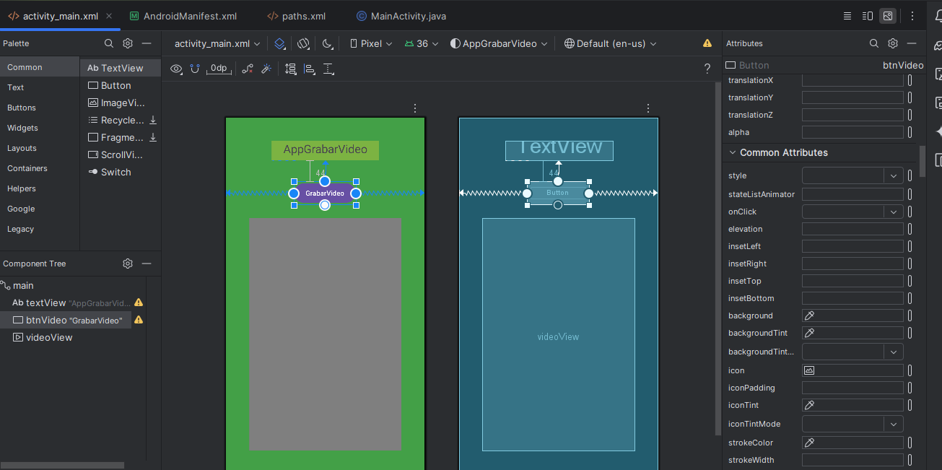

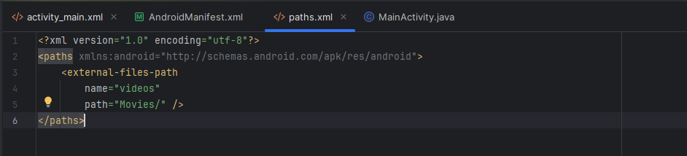

<?xml version="1.0" encoding="utf-8"?>

<manifest xmlns:android="http://schemas.android.com/apk/res/android"

xmlns:tools="http://schemas.android.com/tools">

<uses-permission android:name="android.permission.CAMERA"/>

<uses-permission android:name="android.permission.RECORD_AUDIO"/>

<uses-permission android:name="android.permission.READ_MEDIA_VIDEO"/>

<application

android:allowBackup="true"

android:dataExtractionRules="@xml/data_extraction_rules"

android:fullBackupContent="@xml/backup_rules"

android:icon="@mipmap/ic_launcher"

android:label="@string/app_name"

android:roundIcon="@mipmap/ic_launcher_round"

android:supportsRtl="true"

android:theme="@style/Theme.AppGrabarVideo">

<activity

android:name=".MainActivity"

android:exported="true">

<intent-filter>

<action android:name="android.intent.action.MAIN" />

<category android:name="android.intent.category.LAUNCHER" />

</intent-filter>

</activity>

<provider

android:name="androidx.core.content.FileProvider"

android:authorities="${applicationId}.provider"

android:exported="false"

android:grantUriPermissions="true">

<meta-data

android:name="android.support.FILE_PROVIDER_PATHS"

android:resource="@xml/paths"/>

</provider>

</application>

</manifest>

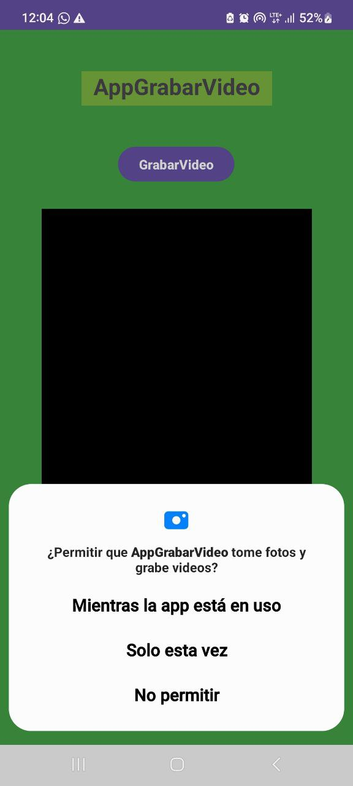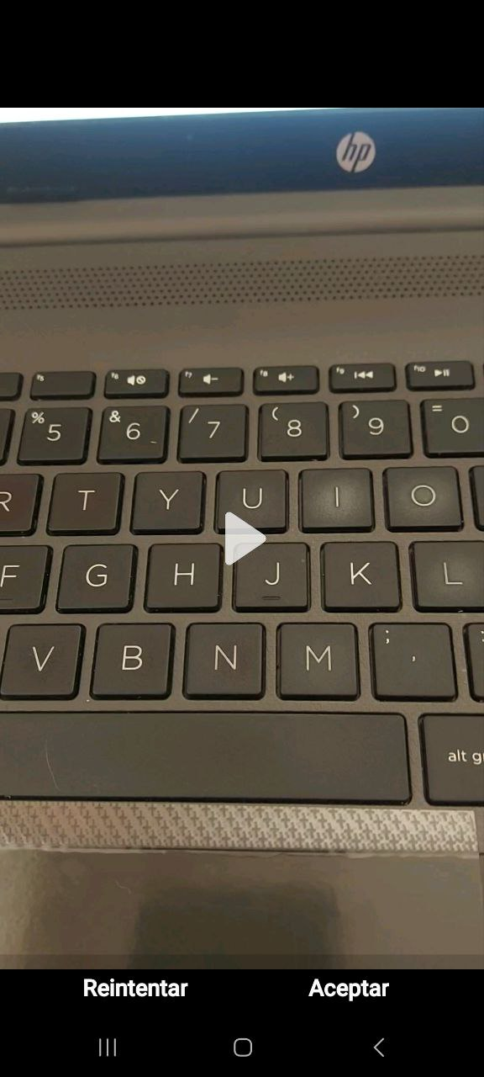

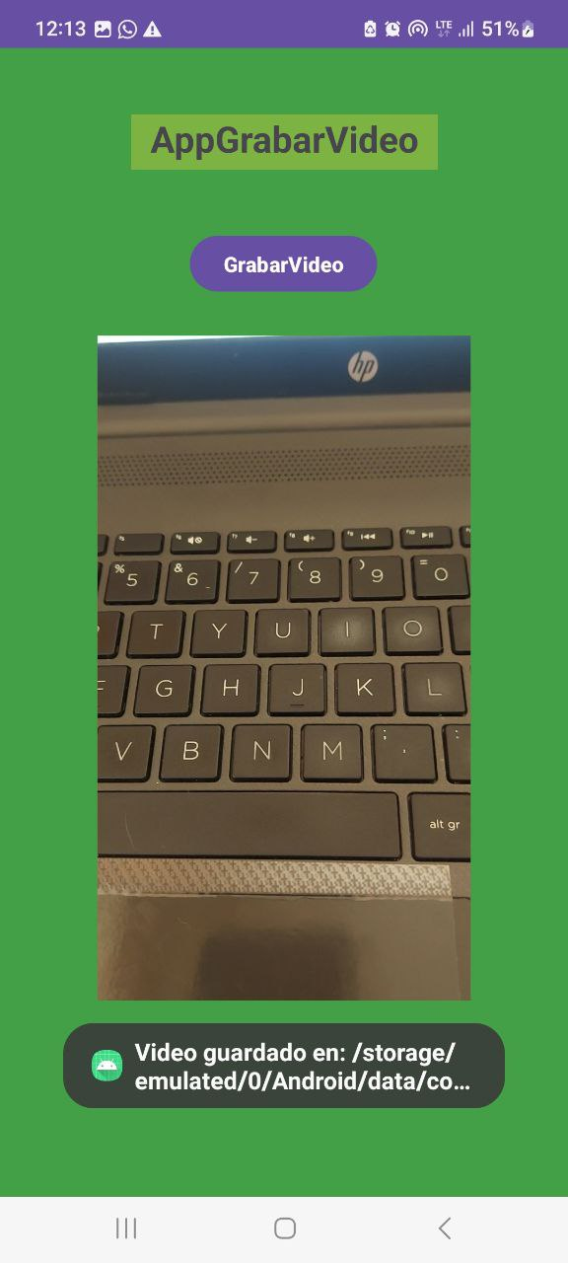

Extra: Ejercicio7

package com.angela.appreproductordevideo;

import androidx.appcompat.app.AppCompatActivity;

import androidx.core.app.ActivityCompat;

import androidx.core.content.ContextCompat;

import android.Manifest;

import android.content.pm.PackageManager;

import android.database.Cursor;

import android.net.Uri;

import android.os.Build;

import android.os.Bundle;

import android.provider.MediaStore;

import android.widget.ArrayAdapter;

import android.widget.Button;

import android.widget.ListView;

import android.widget.MediaController;

import android.widget.Toast;

import android.widget.VideoView;

import java.util.ArrayList;

public class MainActivity extends AppCompatActivity {

VideoView videoView;

MediaController mediaController;

Button btnEjemplo, btnPlay, btnPause, btnStop;

ListView listView;

ArrayList<Uri> videoFiles;

ArrayList<String> videoNames;

ArrayAdapter<String> adapter;

private static final int *REQUEST_PERMISSION* = 100;

@Override

protected void onCreate(Bundle savedInstanceState) {

super.onCreate(savedInstanceState);

setContentView(R.layout.*activity_main*);

videoView = findViewById(R.id.*videoView*);

btnEjemplo = findViewById(R.id.*btnRaw*);

btnPlay = findViewById(R.id.*btnPlay*);

btnPause = findViewById(R.id.*btnPause*);

btnStop = findViewById(R.id.*btnStop*);

listView = findViewById(R.id.*listView*);

mediaController = new MediaController(this);

mediaController.setAnchorView(videoView);

videoView.setMediaController(mediaController);

videoFiles = new ArrayList<>();

videoNames = new ArrayList<>();

adapter = new ArrayAdapter<>(this, android.R.layout.*simple_list_item_1*, videoNames);

listView.setAdapter(adapter);

btnEjemplo.setOnClickListener(v -> {

Uri uri = Uri.*parse*("android.resource://" + getPackageName() + "/" + R.raw.*sample_video*);

reproducirVideo(uri);

});

btnPlay.setOnClickListener(v -> { if (!videoView.isPlaying()) videoView.start(); });

btnPause.setOnClickListener(v -> { if (videoView.isPlaying()) videoView.pause(); });

btnStop.setOnClickListener(v -> {

if (videoView.isPlaying()) {

videoView.stopPlayback();

videoView.resume();

}

});

listView.setOnItemClickListener((parent, view, position, id) -> {

Uri uri = videoFiles.get(position);

reproducirVideo(uri);

});

pedirPermisoYCargarVideos();

}

private void reproducirVideo(Uri uri) {

try {

videoView.setVideoURI(uri);

videoView.requestFocus();

videoView.start();

} catch (Exception e) {

e.printStackTrace();

Toast.*makeText*(this, "Error al reproducir el video", Toast.*LENGTH_SHORT*).show();

}

}

private void pedirPermisoYCargarVideos() {

if (Build.VERSION.*SDK_INT* >= Build.VERSION_CODES.*TIRAMISU*) {

if (ContextCompat.*checkSelfPermission*(this, Manifest.permission.*READ_MEDIA_VIDEO*)

!= PackageManager.*PERMISSION_GRANTED*) {

ActivityCompat.*requestPermissions*(this,

new String[]{Manifest.permission.*READ_MEDIA_VIDEO*}, *REQUEST_PERMISSION*);

} else {

cargarVideosGaleria();

}

} else {

if (ContextCompat.*checkSelfPermission*(this, Manifest.permission.*READ_EXTERNAL_STORAGE*)

!= PackageManager.*PERMISSION_GRANTED*) {

ActivityCompat.*requestPermissions*(this,

new String[]{Manifest.permission.*READ_EXTERNAL_STORAGE*}, *REQUEST_PERMISSION*);

} else {

cargarVideosGaleria();

}

}

}

@Override

public void onRequestPermissionsResult(int requestCode, String[] permissions, int[] grantResults) {

super.onRequestPermissionsResult(requestCode, permissions, grantResults);

if (requestCode == *REQUEST_PERMISSION*) {

if (grantResults.length > 0 && grantResults[0] == PackageManager.*PERMISSION_GRANTED*) {

cargarVideosGaleria();

} else {

Toast.*makeText*(this, "Permiso denegado para acceder a los videos", Toast.*LENGTH_SHORT*).show();

}

}

}

private void cargarVideosGaleria() {

videoFiles.clear();

videoNames.clear();

Uri collection;

if (Build.VERSION.*SDK_INT* >= Build.VERSION_CODES.*Q*) {

collection = MediaStore.Video.Media.*getContentUri*(MediaStore.*VOLUME_EXTERNAL*);

} else {

collection = MediaStore.Video.Media.*EXTERNAL_CONTENT_URI*;

}

String[] projection = {

MediaStore.Video.Media.*_ID*,

MediaStore.Video.Media.*DISPLAY_NAME*

};

Cursor cursor = getContentResolver().query(collection, projection, null, null, null);

if (cursor != null) {

int idColumn = cursor.getColumnIndexOrThrow(MediaStore.Video.Media.*_ID*);

int nameColumn = cursor.getColumnIndexOrThrow(MediaStore.Video.Media.*DISPLAY_NAME*);

while (cursor.moveToNext()) {

long id = cursor.getLong(idColumn);

String name = cursor.getString(nameColumn);

Uri contentUri = Uri.*withAppendedPath*(collection, String.*valueOf*(id));

videoFiles.add(contentUri);

videoNames.add(name);

}

cursor.close();

}

adapter.notifyDataSetChanged();

if (videoNames.isEmpty()) {

Toast.*makeText*(this, "No hay videos en la galería", Toast.*LENGTH_SHORT*).show();

}

}

@Override

protected void onDestroy() {

super.onDestroy();

if (videoView != null) videoView.suspend();

}

}

<?xml version="1.0" encoding="utf-8"?>

<manifest xmlns:android="http://schemas.android.com/apk/res/android"

package="com.angela.appreproductordevideo">

<uses-permission android:name="android.permission.READ_MEDIA_VIDEO"/>

<uses-permission android:name="android.permission.READ_MEDIA_AUDIO"/>

<uses-permission android:name="android.permission.READ_EXTERNAL_STORAGE" android:maxSdkVersion="32"/>

<application

android:allowBackup="true"

android:icon="@mipmap/ic_launcher"

android:label="@string/app_name"

android:roundIcon="@mipmap/ic_launcher_round"

android:supportsRtl="true"

android:theme="@style/Theme.AppReproductorDeVideo">

<activity android:name=".MainActivity"

android:exported="true">

<intent-filter>

<action android:name="android.intent.action.MAIN"/>

<category android:name="android.intent.category.LAUNCHER"/>

</intent-filter>

</activity>

</application>

</manifest>

